Άννα Τζάκου

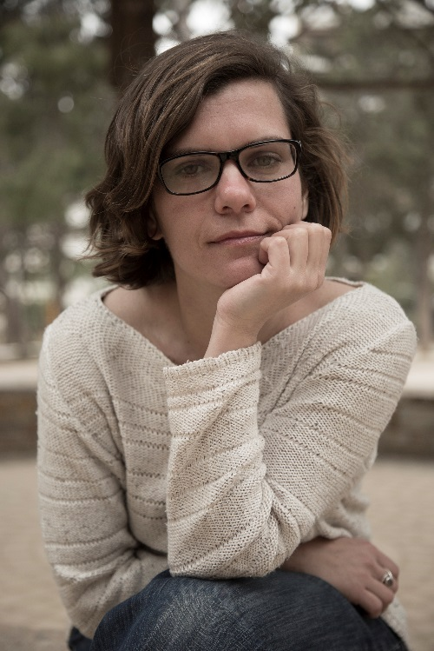
Η Άννα Τζάκου είναι περφόρμερ και σκηνοθέτης. Σπούδασε υποκριτική στη Θεσσαλονίκη και τεχνικές της σύγχρονης performance στην Αμερική (Naropa University, Boulder, CO). Απέκτησε διδακτορικό στις παραστατικές πρακτικές (PhD in performance practice) με τίτλο: Γεωποιητική, μια θεατρική μεθoδολογία εσυναίσθησης για τον εξωτερικό χώρο στο πανεπιστήμιο του Exeter (UK) όπου συνδυάζει αρχές Βουδισμού και Γεωγραφίας με αμερικανικές και ευρωπαϊκές μεθόδους του μεταμοντέρνου θεάτρου για τη σύσταση μιας παραστατικής πρακτικής σώματος και τοπίου. Έχει εξειδικευτεί σε μεθόδους somatic κινησιολογίας, psychophysical actor training και κινητικού και διαλογιστικού αυτοσχεδιασμού. Ως performer, movement trainer και σκηνοθέτης έχει εργασθεί σε θεατρικές παραγωγές/ performances του Φεστιβάλ Αθηνών, της Στέγης Γραμμάτων και Τεχνών, της Athens Biennale, του Φεστιβάλ Αρχαίου Δράματος Αθήνας και του Αρχείου Καβάφη στο Ίδρυμα Ωνάση. Το 2012 συστήνει την ομάδα Geopoetics με την οποία επινοεί/ σκηνοθετεί παραστάσεις τόσο σε αστικούς χώρους όσο και σε φυσικά τοπία (βλέπε παρακάτω). Έχει διακριθεί με τις υποτροφίες Fullbright και Ωνάση και έχει χρηματοδοτηθεί από τα ιδρύματα Κουκουφλή και Γεροντέλη. Τμήματα της έρευνά της έχουν εκδοθεί στην Αμερική (Dancing with Dharma ed. Jarrison Blume, NC: McFarland, 2016) και παρουσιασθεί σε συνεδρια παραστατικών πρακτικών (Huddersfield, Αθήνα), walking και site-specific performance (Falmouth, Αθήνα, Leeds), γεωγραφίας και αρχιτεκτονικής (Cardiff, Αθήνα). Παράλληλα έχει διδάξει σεμινάρια actor training, κίνησης και διαλογισμού σε θεατρικές ομάδες, πολιτιστικούς χώρους και στο Drama Department στο Πανεπιστήμιο του Exeter (UK) και του Fontys (NL).

